**"Auswahl und Anpassung von IT-Diensten"**

**für Lotto Toto GmbH Sachsen Anhalt**

**Allgemein**

Es soll ein Demo-Prozess mithilfe von Camunda BPM implementiert werden. Dabei soll die Service-Orchestrierung mindestens eine Sendeaufgabe, eine DMN-Regelaufgabe, eine User-Aufgabe sowie einen externen Service-Aufruf umfassen.

**Anforderungen**

- Camunda BPM 7.9.0 (auf Apache Tomcat)

- Camunda Modeler

- Camunda Mail Connector (<https://docs.camunda.org/get-started/quick-start/user-task/>)

- Node JS

**Vorgehen**

In dem von uns gewählten Prozess geht es um das Einpflegen und Buchen einer empfangenen Rechnung. Hierbei haben wir uns auf eine stark verkürzte Version des eigentlichen Projekt Prozesses konzentriert, um thematisch den Bezug zu „unsere Organisation“ Lotto herstellen zu können.

**Prozess**

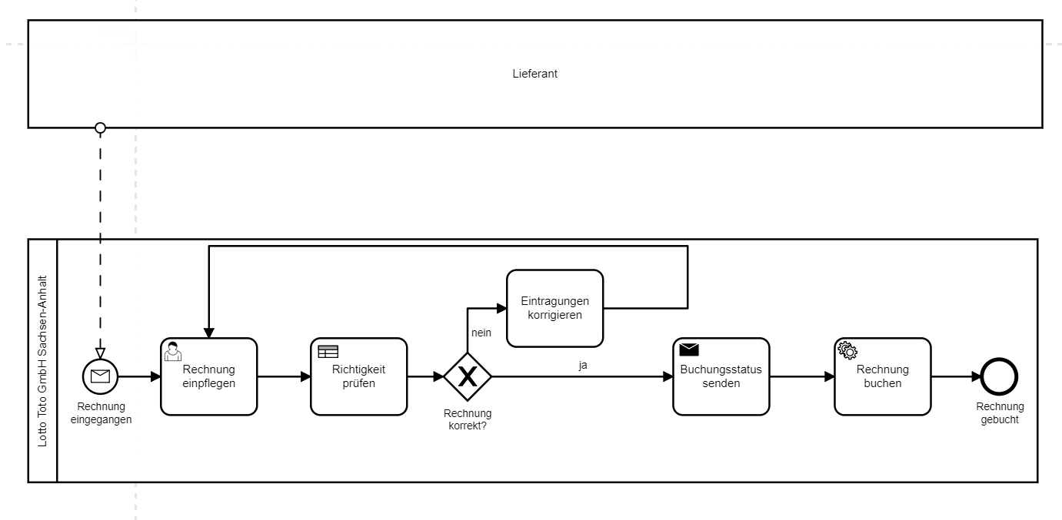

**Pools**

Unser Prozess umfasst 2 verschiedene Pools. Der eine Pool stellt den Lieferanten dar, von welchem wir die Rechnung erhalten. Der andere Pool ist die Lotto Toto GmbH, welche die Eingangsrechnungen für empfangene Produkte und Dienstleistungen im System aufnimmt und bucht.

**Startereignis**

Der Prozess startet, indem wir eine Rechnung des jeweiligen Lieferanten z.B. per Post oder E-Mail erhalten. Somit handelt es sich bei dem Startereignis um ein Message Start Event.

- Camunda Modeler öffnen

- Startevent hinzufügen

- Startevent als Message Start Event definieren

**User Task**

Anschließend haben wir eine User Task mit dem Namen "Rechnung einpflegen". Diese Task fordert den Benutzer auf, die Daten der eingegangenen Rechnung direkt einzutragen.

- Camunda Modeler

- Task hinzufügen

- Task als User Task definieren

- "Properties Panel" öffnen

- Form Fields anlegen über den Reiter "Forms"

Angelegte Form Fields: Kreditorennummer, Type long

Rechnungsbetrag, Type string

Rechnungsdatum, Type date

Email, Type string

Das letzte angelegte Form Field ist im Verlauf des Prozesses relevant, um die Sendeaufgabe zu realisieren. Dieses kann also in der Business Rule Task außer Acht gelassen werden.

**Business Rule Task**

Die Buissness Rule Task erfüllt die Funktion der Eingabeüberprüfung im Hinblick auf die vom Nutzer eingetragenen Daten. Sobald einer der Einträge nicht korrekt ausgefüllt wurde, wird diese Rechnung als nicht korrekt markiert.

- Camunda Modeler

- Task hinzufügen

- Task als Business Rule Task definieren

- DMN Tabelle erstellen und dort die einzelnen Regeln festlegen

Wichtig an dieser Stelle ist, dass die Inputparameter von der Bezeichnung und auch dem Type identisch mit den Form Fields in der User-Task sein müssen.

Sind alle eingetragenen Daten nach der Regeltabelle korrekt (Output hier als boolean definiert) erhält die Rechnung als Wert: true.

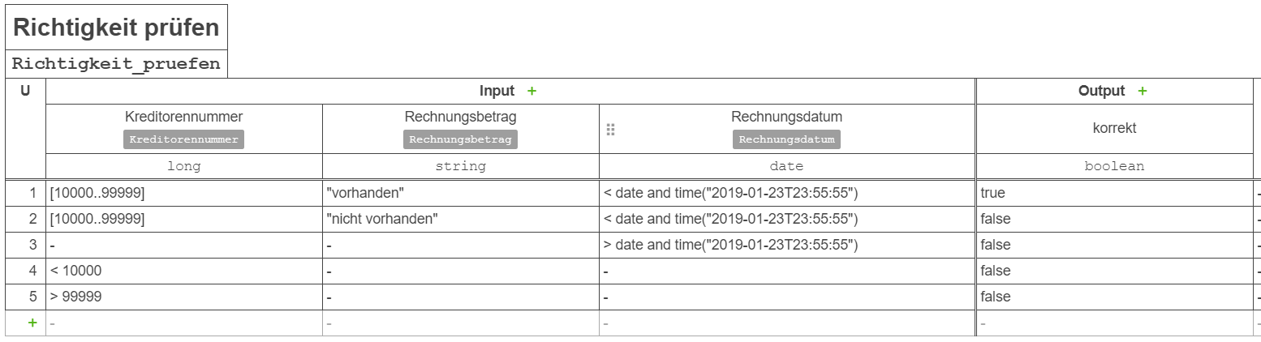

**Send Task**

Die Send-Task erlaubt z.B. das automatisierte Senden von E-Mails auf der Camunda BPM Plattform. Konkret wird hier ein Connector implementiert.

- Camunda Modeler

- [Camunda Mail Connector](<https://github.com/camunda/camunda-bpm-mail#camunda-bpm-mail>)

- Im Camunda Modeler

- Task als Send Task definieren

- Task auswählen und "Properties Panel" öffnen

- Im Reiter "General" Implementation auf "Connector" setzen

- Im Reiter "Connector" in das Feld “Connector ID” mail-send eintragen

- Bei "Input Parameters" auf "+" klicken und die gewünschten Parameter anlegen

Angelegte Parameter: - to, Type: Text, Value: ${email}

- Subject, Type: Text, Value: Rechnung gebucht

- filename, Type: Text

- text, Type:Text, Value: hier wird der Text eingetragen, welcher

automatisiert per E-Mail an den in der User-Task angegeben Adressaten

gesendet werden soll. Hier können ebenfalls die Eintragungen aus der User-

Task eingebettet werden

- Eingabe der Zugänge und Konfigurationen zur Übermittlung der Benachrichtigungsmail (mail-

config.properties

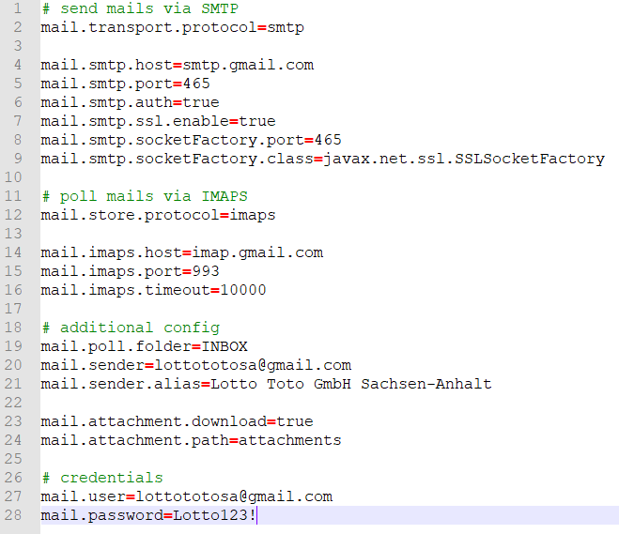

**Task**

Sollte die Überprüfung der Eintragungen in der DMN-Tabelle mit einem „false“ ausgegeben werden, so wird der Nutzer gebeten die Eintragungen zu korrigieren (Zurückführen zur User-Task, erstmalige Eintragungen bleiben als Korrigierhilfe zum Vergleich mit der Rechnung bestehen).

**Service Task**

Mit Hilfe der Service-Task wird der Bearbeitungsstatus der Rechnung für die Lotto Toto GmbH Sachsen-Anhalt ausgegeben.

- Im Camunda Modeler

- Task als Service Task definieren

- js-Datei generieren und auszugebene Variablen definieren

- Variablen in „console.log” einbetten, um Ausgabe der Variablen zu gewährleisten

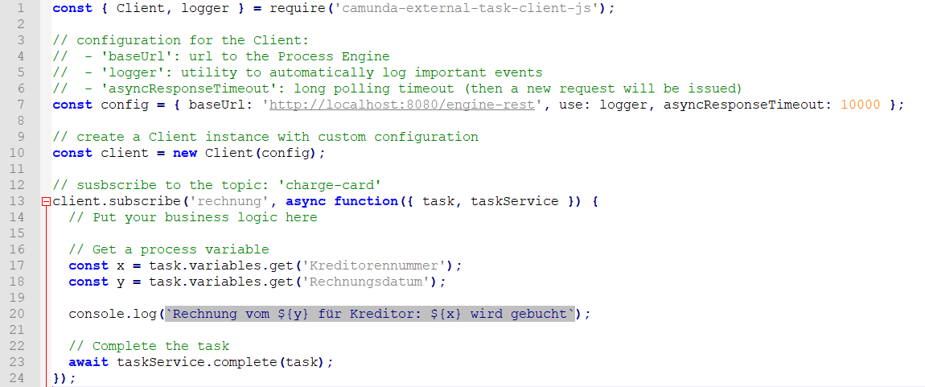

**End Event**

Durch die gebuchte Rechnung und die erfolgreiche Rückgabe in der Service Task wird der Prozess beendet.